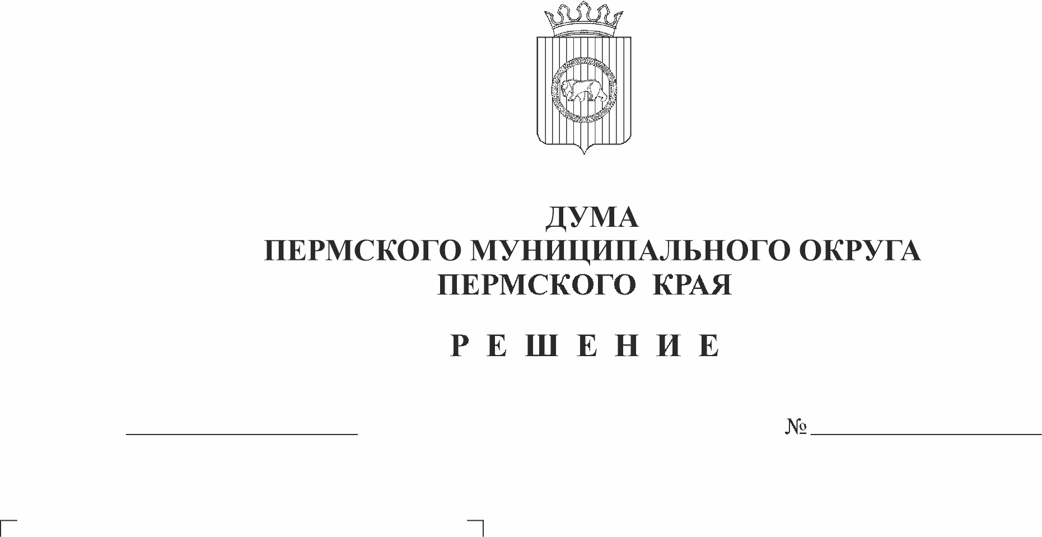
О внесении изменений в Положение о специализированном жилищном фонде Пермского муниципального округа Пермского края, утвержденное решением Думы Пермского муниципального округа Пермского края от 23 марта 2023 г. № 133
455
20.11.2025
В соответствии со статьями 92, 109.1 Жилищного кодекса Российской Федерации, статьей 8 Федерального закона от 21 декабря 1996 г. № 159-ФЗ «О дополнительных гарантиях по социальной поддержке детей-сирот и детей, оставшихся без попечения родителей», пунктом 6 части 1 статьи 16 Федерального закона от 06 октября 2003 г. № 131-ФЗ «Об общих принципах организации местного самоуправления Российской Федерации», статьей 6 Закона Пермской области от 29 декабря 2004 г. № 1939-419 «О мерах по социальной поддержке детей-сирот и детей, оставшихся без попечения родителей», статьей 3 Закона Пермского края от 10 мая 2017 г. № 88-ПК «О наделении органов местного самоуправления отдельными государственными полномочиями по обеспечению жилыми помещениями детей-сирот и детей, оставшихся без попечения родителей, лиц из числа детей-сирот и детей, оставшихся без попечения родителей», пунктом 1 части 2 статьи 25 Устава Пермского муниципального округа Пермского края
Дума Пермского муниципального округа Пермского края РЕШАЕТ:
1. Внести в Положение о специализированном жилищном фонде Пермского муниципального округа Пермского края, утвержденное решением Думы Пермского муниципального округа Пермского края от 23 марта 2023 г. № 133 (в редакции решений Думы Пермского муниципального округа Пермского края от 23 ноября 2023 г. № 262, от 29 февраля 2024 г. № 299), следующие изменения:
1.1. в пункте 1.3 раздела I слова «жилищных отношений» заменить словами «жилищно- коммунального хозяйства»;
1.2. пункт 9.2 раздела IX дополнить абзацем следующего содержания:
«Лица из числа детей-сирот и детей, оставшихся без попечения родителей, принимавшие участие в специальной военной операции на территориях Украины, Донецкой Народной Республики, Луганской Народной Республики, Запорожской области и Херсонской области, имеют преимущественное право на обеспечение жилыми помещениями перед другими лицами, включенными в список детей-сирот и детей, оставшихся без попечения родителей, лиц из числа детей-сирот и детей, оставшихся без попечения родителей, формируемый в порядке, утвержденном нормативным правовым актом Правительства Российской Федерации».
2. Настоящее решение опубликовать (обнародовать) в бюллетене муниципального образования «Пермский муниципальный округ» и разместить на официальном сайте Пермского муниципального округа в информационно-телекоммуникационной сети «Интернет» (www.permokrug.ru).
3. Настоящее решение вступает в силу со дня его официального опубликования (обнародования).

Председатель Думы
Пермского муниципального округа Д.В. Гордиенко

Глава муниципального округа -
глава администрации Пермского
муниципального округа О.Н. Андрианова

